**Tarte à la confiture**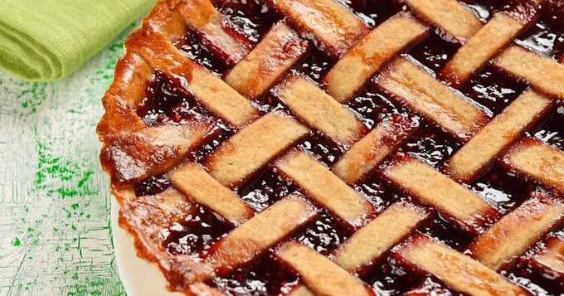

|  |  |
| --- | --- |
| Quantité | 6 Personne(s) |
| Préparation | 30 min |
| Cuisson | 35 min |
| Repos | 1 h |

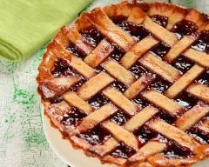**Ingrédients pour Tarte à la confiture**

Pour la pâte sablée :

* 300 g de farine
* 150 g de beurre
* 150 g de sucre glace
* 1 œuf entier
* 1 jaune d’œuf
* 1 pincée de sel

Pour la garniture :

* 250 g de confiture d'abricots, de framboises ou de myrtilles
* 1 jaune d’œuf

**Préparation pour Tarte à la confiture**

1 Mélangez les ingrédients de la pâte. Laissez reposer 1 heure.

2 Préchauffez le four th.6 (180°C).

3 Étalez-en les deux tiers au rouleau. Garnissez-en un moule à tarte beurré.

4 Piquez-la à la fourchette.

5 Ajoutez la confiture sur le fond de tarte. Lissez la surface avec le dos d'une cuillère.

6 Étalez le tiers de pâte restant et découpez-le en lanières de 1 cm de large à l'aide d'une roulette dentelée.

7 Disposez les lanières de pâte en croisillons sur la confiture. Dorez à l’œuf.

8 Enfournez et laissez cuire 35 min.

9 Servez chaud ou tiède.